TY03机械传动模型
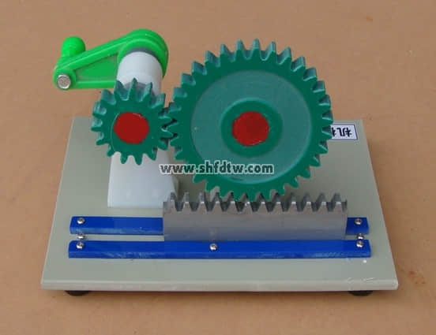
本模型选用PVC材料制作，展现齿轮、齿条原理
规格250*170*130mm​

